МЕТОДИЧЕСКИЕ УКАЗАНИЯ ДЛЯ ВЫПОЛНЕНИЯ
ЛАБОРАТОРНОЙ РАБОТЫ
МДК 04.01. Технология обработки на фрезерных станках
Специальность 151001 Технология машиностроения

ОЗНАКОМЛЕНИЕ С СИСТЕМОЙ УПРАВЛЕНИЯ
И ОСНОВНЫМИ ЧАСТЯМИ СТАНКА МОДЕЛИ 675П

Автор: Петрова Надежда Петровна, мастер производственного обучения
ОГБ ПОУ «Томский экономико - промышленный колледж»

Методические указания составлены в соответствии с рабочей программой по МДК 04.01. Технология обработки на фрезерных станках специальности 151001 «Технология машиностроения» и предназначены для использования обучающимися во время лабораторной работы №1 «Ознакомление с системой управления и основными частями станка модели 675П».

Целью проведения лабораторной работы является:
- Научиться разбираться в назначении и устройстве станка модели 675П;
- Закрепление теоретических знаний по содержанию учебной дисциплины;
- Приобретение навыков творческой самостоятельной деятельности.

Отчёт по лабораторной работе следует выполнять в отдельной тетради. Каждый отчёт следует начинать с новой страницы.
Требования к отчёту
Номер работы, тема, цель.
Перечень приборов и оборудования.
Запись задания.
Описать последовательность:
- расшифровка значения названия модели станка 675П;
- назначение станка 675П;
- основные части станка модели 675П;
- органы управления станка модели 675П.
Вывод о проделанной работе.
Контрольные вопросы.

ЛАБОРАТОРНАЯ РАБОТА № 1

Тема: Ознакомление с системой управления и основными
частями станка модели 675п
набором фрез.
Цель работы:
Углубление теоретических знаний, полученных студентами при изучении лекционного курса по теме 1.1 «Обработка материалов фрезерованием», и развитие мышления и тренировка памяти при ознакомлении с органами управления и основными частями станка модели 675.
Применяемые приборы, оборудование и НТД:
- Станок модели 675П;
- Методический материал.

Задание
1. Изучить устройство и основные узлы фрезерного станка модели 675П;
2. Изучить назначение фрезерного станка модели 675П;
3. Произвести запись устройство фрезерного станка 675П в тетрадь для ЛПР.
Порядок выполнения работы
- Получить у преподавателя задания;
- Внимательно ознакомиться с методическими указаниями;
- Изучить назначение, основные узлы, органы управления станка;
- Сделать вывод о проделанной работе;
- Ответить на контрольные вопросы;
- Составить отчет.
Методические указания
Станок модели 675П выпускался Одесским заводом фрезерных станков им. С.М.Кирова, который разрабатывал и производил фрезерные станки универсальных моделей, и который прекратил свое существование в 2000 г.
Станок модели 675П выпускался, также, Ереванским заводом фрезерных станков, в настоящее время ЕрФрез, ОАО.
Назначение и область применения универсального фрезерного станка 675П
Инструментальный широкоуниверсальный фрезерный станок повышенной точности модели 675П предназначен для фрезерования деталей цилиндрическими, дисковыми и фасонными фрезами при помощи горизонтального шпинделя, и торцовыми, концевыми и шпоночными фрезами при помощи поворотного вертикального шпинделя, который при необходимости может быть повернут под углом.
Обрабатываемая деталь может быть установлена на основном столе с вертикальной рабочей плоскостью или на угловом столе с горизонтальной рабочей плоскостью. Для обработки наклонных поверхностей деталь может устанавливаться на универсальном столе.
Для обработки деталей, требующих деления, могут быть использованы круглый стол либо делительная головка.
Используя резцовую, быстроходную, долбежную головки и комплект вспомогательного инструмента, можно выполнять на станке расточные, сверлильные и долбежные работы. Подробное описание этих устройств приводится ниже.
К станку прилагается удобный для пользования инструментальный шкаф, а также комплект приспособлений и инструмента.
На станке можно выполнять ряд фрезерных и расточных работ с высокой точностью, которая может быть достигнута, если станок установлен в помещении с постоянной температурой 20±2°С и влажностью 65±5%, если вблизи станка нет источников тепла и вибрации. На станке можно выполнять, также, сверление и рассверливание, долбление, центрование, цекование, зенкерование, развертывание, растачивание.
Наличие двух шпинделей горизонтального и поворотного вертикального, а также большого количества принадлежностей к станку, делает его широкоуниверсальным и удобным для работы в инструментальных цехах машиностроительных заводов при изготовлении приспособлений, инструмента, рельефных штампов и прочих изделий.
Широкий диапазон оборотов шпинделя и подач, наличие механических подач и быстрых перемещений обеспечивают экономичную обработку различных деталей в оптимальных режимах.
Станок применяется в единичном и мелкосерийном производстве в инструментальных и механических цехах машиностроительных предприятий.
Класс точности станка П.

Преимущества использования широкоуниверсального фрезерного станка 675П:
Литая массивная чугунная станина поглощает вибрации и позволяет сохранить качество обрабатываемых на станке деталей
Возможно фрезерование как небольших деталей, так и деталей длиной до 800мм, шириной 250мм и более
Использование станка в инструментальных и механических цехах с мелкосерийным и индивидуальным производством
Реализована возможность производить долбежные операции (при приобретении за дополнительную плату долбежной головки)
Удобное (интуитивно понятное), классическое управление станком
Небольшие габариты станка позволяют разместить его практически в любом помещении, в том числе и гараже
Широкий диапазон вращения горизонтального и вертикального шпинделей позволяет подобрать наиболее подходящие режимы резания
Подача СОЖ осуществляется электронасосом. Производительность электрического насоса 22 л/мин
Станок имеет дополнительную шпиндельную (вертикальную) головку, расположенную на выдвижном хоботе, которою можно поворачивать под углом ±90 градусов в двух взаимно перпендикулярных плоскостях.

Расположение составных частей станка 675П
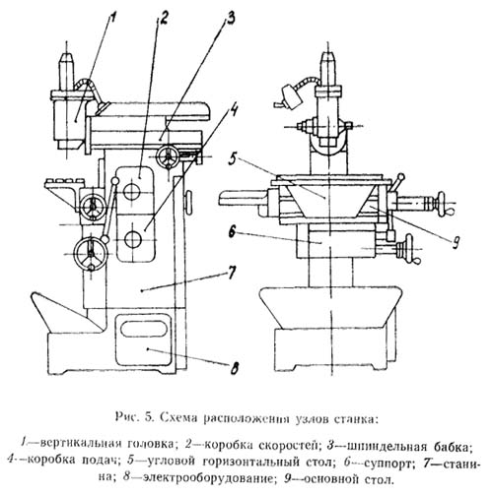
Перечень составных частей широкоуниверсального фрезерного станка 675П

вертикальная головка
коробка скоростей
шпиндельная бабка
коробка подач
угловой горизонтальный стол
суппорт
станина
электрооборудование
основной вертикальный стол

Расположение органов управления консольно-фрезерным станком 675П

Перечень органов управления консольно-фрезерным станком 675П

1.Переключатель направления вращения шпинделя
2.Крестовая рукоятка включения механической подачи стола
3.Рукоятка зажима суппорта на вертикальных направлениях
4.Рукоятка зажима салазок на продольных направлениях
5.Рукоятка включения скорости
6.Грибок набора скоростей
7.Кнопки «Пуск» и «Стоп> двигателя привода станка
8.Рукоятки зажима шпиндельной бабки на поперечных направлениях
9.Съемные штифты фиксации вертикальной головки в вертикальном положении
10.Винт зажима гильзы вертикальной головки
11.Вал перемещения гильзы
12.Шомпол крепления инструмента в вертикальной головке
13.Гайка крепления вертикальной головки
14.Винты зажима хобота
15.Выключатель освещения
16.Рукоятка включения механической подачи шпиндельной бабки
17.Маховик ручного перемещения шпиндельной бабки
18.Шомпол крепления инструмента в шпиндельной бабке
19.Маховик ручного вращения шпинделя
20.Рукоятка ускоренных перемещений
21.Рукоятка включения подачи
22.Грибок набора подач
23.Маховик ручного перемещения салазок
24.Маховик ручного перемещения суппорта
25.Выключатель охлаждения
26.Включение станка в сеть
Схема кинематическая универсального фрезерного станка 675П
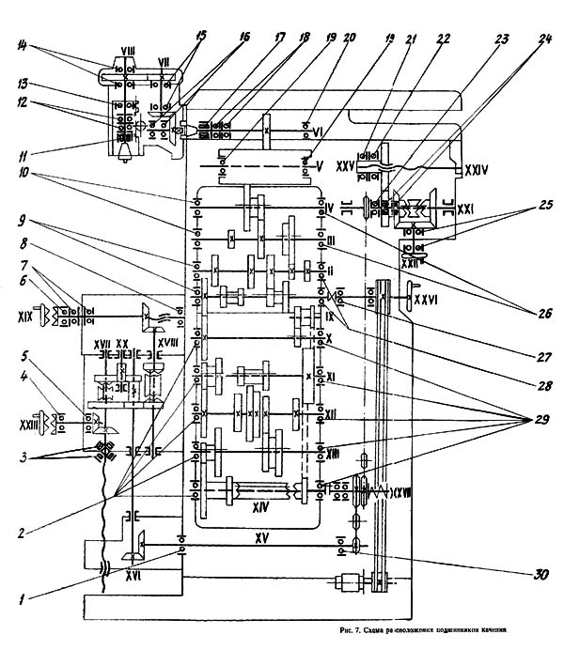

Кинематическая схема состоит из двух цепей: цепи главного движения и цепи подач.
Цепь главного движения
От электродвигателя мощностью 1,5 кВт движение передается на вал 1 при помощи клиноременной передачи. От вала 1 через коробку скоростей вращение передается барабанной шестерне 54, затем через шестерню 39 горизонтальному шпинделю VI.
Вертикальный шпиндель VIII получает вращение от горизонтального шпинделя через коническую пару 40, 41 и цилиндрическую 45, 44.
Различные положения блоков шестерен коробки скоростей (31-32, 65-63, 56-55, 38-37) позволяют сообщить 16 различных скоростей горизонтальному и вертикальному шпинделям.
Цепь подач
Цепь подач сообщает движение трем рабочим органам: суппорту по вертикали, салазкам в продольном направлении и шпиндельной бабке в поперечном направлении. Все перемещения осуществляются вручную или механически.
Диапазон скоростей механических перемещений всех рабочих органов обеспечивает осуществление ускоренных ходов — 935 мм/мин и 16 различных подач — от 12,5 до 400 мм/мин.
Механизм подач имеет общий с механизмом главного движения электропривод.
Коробка подач получает вращение от коробки скоростей через зубчатые колеса 30, 29.
Ускоренные перемещения сообщаются рабочим органам по цепи 29-62-61-60-64-71 и далее при помощи цепной передачи 70-74 суппорту или салазкам, а с помощью цепной передачи 69-46—шпиндельной бабке.
При реверсировании электродвигателя вал меняет направление вращения, но при этом колесо 62 автоматически входит в зацепление с колесом 64, минуя блок 61-60, который теперь вращается вхолостую, а все последующие передачи продолжают вращаться в том же направлении.
Во время ускоренных перемещений муфта на валу XIV находится в зацеплении с колесом 71.

Конструктивные особенности отдельных узлов фрезерного станка 675П
Коробка скоростей
Коробка скоростей (рис. 8) собрана в отдельном корпусе 10, который крепится фланцем к боковой стенке станины.
Вращение на механизм коробки скоростей передается от двигателя посредством клиноременной передачи.
Коробка скоростей передает вращение шпинделю, обеспечивая шестнадцать различных скоростей.
Изменение скоростей производится механизмом переключения следующим образом:
Рукоятку включения скоростей 6 нужно поднять, при этом диски 8 раздвигаются и выходят своими отверстиями из зацепления с пальцами 9.
Поворотом грибка набора скоростей 3 поворачиваются связанные с ним диски 8, этим самым произведена подготовка для включения набранной скорости.
Включение скорости происходит в результате поворота рукоятки 6 в исходное положение. При этом диски сводятся, поворачивая пальцы 9 и связанные с ними рычаги. Поворотом рычагов осуществляется перемещение блоков зубчатых колес.
При переключении возможны случаи несовпадения торцов зубьев зацепляемых колес, в результате чего диски не сводятся. В этом случае необходимо повернуть маховичок ручного вращения шпинделя 19.
Коробка подач
Коробка подач собрана в отдельном корпусе, который крепится фланцем к боковой стенке станины ниже коробки скоростей.
Вращение на механизм коробки подач передается от двигателя, а из коробки подач движение передается рабочим органам в соответствии с описанием цепи подач кинематической схемы станка.
Изменение подач производится так же, как и в, коробке скоростей.
Ускоренные перемещения осуществляются при нажатии на рукоятку 7, при этом муфта на валу XIV перемещается вправо, отключает вал от цепи рабочих перемещений и включает в цепь ускоренных перемещений. Рукоятка 7 должна быть нажата в течение всего времени ускоренного хода. После того как рукоятка отпущена, подача, ранее отключенная, вновь включается автоматически.
При переключении подач необходимо следить за тем, чтобы крестовая рукоятка находилась в нейтральном положении.
Для смазки шестерен коробки скоростей, коробки подач и Шпиндельной бабки служит плунжерный насос 4. Работа насоса контролируется через прозрачный глазок, изображенный на схеме смазки. Насос приводится в возвратно-поступательное движение эксцентриком 6, сидящим на валу X. На этом же валу сидит шестерня 2, имеющая спиральный паз, в который входит штифт 3.
При реверсе шпинделя шестерню 2 притормаживает пружинный фиксатор 8, и штифт 3 перемещает ее до зацепления с шестерней 1. При этом, как было указано в описании цепи подач, все последующие валы коробки подач не меняют направления вращения.
Суппорт
Суппорт, через механизм которого передается, продольное или вертикальное перемещение стола, служит для сообщения подачи обрабатываемой детали.
Механическая подача стола осуществляется ходовыми винтами 1 и 8 посредством приводного вала 24.
Направление механической подачи вправо или влево, вверх или вниз осуществляется крестовой рукояткой 16, при этом движение стола совпадает с направлением перемещения крестовой рукоятки.
Механические подачи в крайних положениях суппорта отключаются автоматически упорами, расположенными на станине, а в крайних положениях салазок упорами 6 и 15, расположенными на корпусе суппорта.
Отсчет перемещений стола, в зависимости от требуемой точности, может производиться тремя предусмотренными на станке устройствами: миллиметровыми линейками, лимбами 12 и 20 с ценой деления 0,05 мм и с помощью индикатора и мерных плиток.
Смазка трущихся поверхностей производится лубрикатором 25.
Вертикальная головка
Вертикальная головка является съемным узлом, с помощью которого станок переналаживается из горизонтального в вертикальный.
Вертикальная головка крепится к шпиндельной бабке двумя винтами, при этом головка своей выточкой в корпусе устанавливается на фланец 2 (рис. 12) шпиндельной бабки и тем самым центрируется соосно горизонтальному шпинделю.
Вертикальная головка может поворачиваться на 90° в обе стороны, для этого на фланце корпуса нанесены деления в градусах, а на шпиндельной бабке с правой стороны выгравирован отсчетный индекс. Вертикальное положение головки фиксируется двумя штифтами 24. При необходимости повернуть головку штифты 24 должны быть сняты.
Гильза 2, в которой смонтирован шпиндель 5, может перемещаться от рукоятки, сидящей на шестигранном конце 21 зубчатого вала 18, при этом вес подвижной части уравновешивается пружиной.
Гильза шпинделя, установленная в определенном положении, может быть зафиксирована винтом 25.
Для обработки партии деталей па определенную величину гильза 2 подается до регулируемого упора 16.
Упор 16 фиксируется в нужном положении на шпинделе винтом 13.
Шпиндель вертикальной головки смонтирован на двух радиальных опорах 1 я 9.
Осевые нагрузки воспринимаются подшипниками 7.
Шпиндель головки приводится во вращение от горизонтального шпинделя через конические шестерни 20, 19 и цилиндрические 17, 11.
Режущий или вспомогательный инструмент закрепляется в отверстии шпинделя с помощью шомпола 12.
Шпиндельная бабка
Шпиндельная бабка предназначена для осуществления главного движения станка — вращения инструмента.
Шпиндельной бабке, с установленным в ее шпинделе режущим инструментом, сообщается поперечная подача.
Шпиндель получает вращение от коробки скоростей через промежуточное зубчатое колесо, установленное в верхней части станины. С этим колесом зацепляется шестерня 7, смонтированная на шпинделе бабки,
Шпиндель бабки смонтирован на двух радиальных опорах 3 и 8.
Осевые нагрузки воспринимаются упорными подшипниками 4.
Инструмент, установленный в конус Морзе 4 шпинделя, затягивается шомполом 11.
При работе цилиндрической насадной фрезой оправка поддерживается серьгой 16, которая фиксируется в любом месте консольной части хобота 10.
Хобот с серьгой может перемещаться вдоль верхних направляющих бабки, перемещение осуществляется вручную.
Установка хобота в необходимом месте фиксируется прижимами 19.
Механическая или ручная подача шпиндельной бабки осуществляется винтом 12 и сопряженной с ним вращающейся гайкой (см. описание кинематической схемы). Гайка расположена в станине на одной оси с промежуточной шестерней.
Перемещение бабки ограничивается упорами 14.
Отсчет перемещений бабки выполнен по аналогии с суппортом тремя вышеописанными устройствами: миллиметровой линейкой, лимбами и плиткодержателем с применением мерных плиток и индикатора 18.
На корпусе бабки сбоку предусмотрено устройство 15 для установки и зажима трубки, подводящей охлаждающую жидкость. Для смазки опор шпинделя используется расположенная в станине емкость с минеральным маслом.

Указания по технике безопасности
ПОМНИТЕ, что не соблюдая правила техники безопасности, вы подвергаете опасности не только себя, но и окружающих вас обучающихся. За невыполнение требований техники безопасности вы несете ответственность в дисциплинарном порядке. Причинами несчастных случаев могут быть неправильное и ненадежное крепление детали и инструмента, невнимательное отношение к эксплуатации предохранительных устройств станка и защитных ограждений. Вращающие части станка, имеющие какие-либо выступы, не защищенные кожухами, могут захватить волосы, части одежды и вызвать несчастный случай.

Контрольные вопросы:
- Сколько групп МРС?
- Расшифровать модель станка 6Р82?
- Что такое станина?

СПИСОК ЛИТЕРАТУРЫ
1 Барбашов Ф.А. Фрезерное дело. - М.: 2010. 216 с.
2 Кучер А.М., Киватицкий М.М., Покровский А.А. Металлорежущие станки (альбом общих видов, кинематических схем и узлов). Л.: Машиностроение, 2000. 308 с.

